МБОУ «Сергачская СОШ №3»

Индивидуальный проект
«Искусство вышивания. Вышивка крестом возрождается»
по технологии
тип проекта творческий

Выполнила: ученица 9 «Б» класса
Лысова Алина, 15 лет

Руководитель: Дулесова Н.Е.

г. Сергач 2020 г
Оглавление
1. Актуальность выбранной темы………………………………….3
2. Исследование по размещению и оформлению картин…………4
3. Исследование. История возникновения вышивки крестиком….5
4. Исследование подбора рам для картин………………………….7
5. Критерии к изделию………………………………………………8
6. Первоначальные идеи…………………………………………….8
7. Выбор лучшего варианта……….………………………………..9
8. Расчёт денежных средств………………………………………..10
9. Правила техники безопасности…………………………………11
10. Инструменты и приспособления ……………………………….12
11. Технология изготовления ……………………………………….14
12. Самооценка………………………………………………………..17
13. Заключение………………………………………………………18
14. Список литературы………………………………………………19
15. Приложение………………………………………………………20

Актуальность темы
Недавно мы сделали ремонт в моей комнате. И посмотрев на пустые стены у меня возникла идея вышить картину, чтобы заполнить эту пустоту.
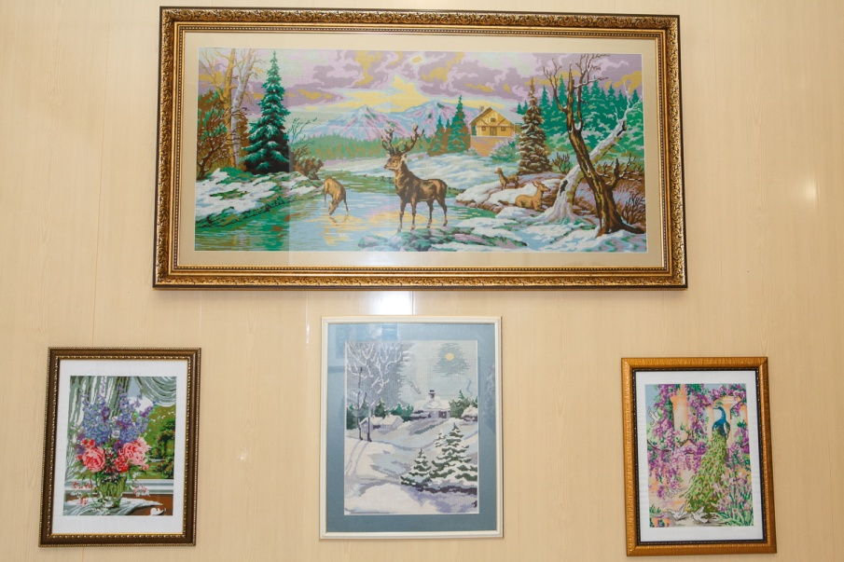
С древних времен, любое домашнее рукоделие и в том числе вышивка, использовались для украшения жилища. Вышитые картины в интерьере не утратили свою актуальность и сегодня. Такие работы придают не только индивидуальность жилью, но и наполняют его теплом рук мастеров, создавших их, уют и очарование. От того, насколько правильно будут привязаны вышитые картины к дизайну помещения, зависит привлекательность интерьера комнаты.
Творческий подход и креативное мышление помогут создать уникальный дизайн на основе вышитых картин. Только в этом случае в композицию не должны вмешиваться обои — их рисунок может быть однотонным или с мелким рисунком, а также желательно спокойных тонов. Идеальным считаются цвета пастельных тонов.
На таких стенах красиво смотрится вышивка в интерьере, оформленная в виде картин. Тематика вышивки должна подходить к обстановке комнаты. Яркие вышитые картины-натюрморты с разнообразными фруктами и овощами подойдут для кухни, а в спальне или гостиной хорошо будут смотреться разнообразные цветочные композиции.
Цель: научиться технике «вышивка крестом» для создания картины
Задачи проекта:
- изучить историю появления вышивки крестом;
- выбрать интересный сюжет картины для вышивания, чтобы украсить комнату;
- хорошо овладеть техникой «вышивка крестом»;
- увлечь других людей занятиями вышивкой;
- научиться выполнять расчёты при покупке рабочих материалов.

Исследование по размещению картин
Если вышитая картина далеко не первая в вашем интерьере, и все стены уже увешаны оформленными вышивками, то скучно будет просто так повесить еще одну работу. Ведь в каждом сюжете есть доминирующий цвет или основной предмет картины, например, ваза с цветами. Тогда композицию картин объединит цветовое решение. Либо наоборот, вышивка крестом сможет оттенить тонкость рисунка глади. А это уже смешение стилей, выгодно оттеняющее одну вышивку перед другой.
Каждая вышитая работа требует тщательного продумывания стиля оформления. Порой удачно выбранная рамка для вышивки представит работу совершенно в новом свете, неожиданном даже для самого автора. Если заранее известно, для какого интерьера вышивалась та или иная картина, то можно подобрать дизайн багета, подходящий именно этому стилю. Гармония рамки и сюжета вышивки должна быть безупречной. Это поможет сгруппировать на одной стене различные по размеру, сюжету, стилю вышитые картины.
Тематика вышивки должна соответствовать и обстановке комнаты. Было бы нелепо развешивать яркие натюрморты из овощей и фруктов в спальне. Такие картины больше подойдут для интерьера кухни или столовой. С помощью вышитых картин можно создать в центре стены композицию, несущую определенную смысловую нагрузку.
Группировка картин на стене
Развешивание картин предпочтительнее проводить, сгруппировав их в художественные композиции. Различные способы группировки в виде, например, симметричных линий или нескольких ярусов позволяют добиться очень эффектного расположения произведений искусства на стенах. При развешивании картин с горизонтальным рисунком надо определить воображаемую линию середины и закрепить картину так, чтобы эта линия находилась на уровне ваших глаз.
Тот же принцип подходит и для картин с вертикальным направлением сюжета. Только в случае слишком низкого потолка воображаемую линию следует опустить на 5-6 см ниже. Если объединить все несложные правила вместе, то получится своеобразная инструкция по развешиванию предметов декоративно-прикладного искусства. В случае большой стены и нескольких небольших картин стоит подумать о создании композиций. Можно вокруг самой любимой расположить несколько работ, подходящих к ней по сюжету, по цветовой гамме, по стилю. К примеру, это может быть серия акварельных зарисовок одного и того же пейзажа в разное время года.
При любой комбинации не стоит забывать, что в первую очередь привлекает внимание картина, размещенная в центре, даже если их всего три.

Исследование история возникновения вышивки крестиком

Вышивка крестом – это самый древний вид рукоделия. Ведь крестиком вышивали еще наши бабушки и прабабушки. Во многих домах можно найти старинное вышитое полотенце или подушку. Что же подвергает человека взять нитки и начать вышивать? Может, кто – то скажет что, очень увлечен созданием красоты, когда ее рождение происходит на твоих глазах. Другие расскажут о чувстве радости, которое приходит после окончания сложно работы. Ведь радость — это внутреннее чувство удовлетворения, счастья и удовольствия!
Начав вышивать, спрашиваете ли вы себя: неужели мне больше нечего делать? Зачем мы всегда отдаем свое свободное время для хобби? А спросите себя: разве кого – то интересует мое увлечение кроме меня самого? Знаете поговорку: «Лучший подарок – это подарок, сделанный своими руками». Вышивание – больше всего отражает сущность поговорки, ведь с ее помощью мы может показать всю свою любовь и преданность человеку. В каждую работу мы стараемся вложить частичку себя, поэтому такая работа становится, намного ценнее, в отличие от фабричного изделия. Одариваемый бесспорно оценит вашу работу и заботу о нем, подумает, что вы много времени и сил вложили в изготовления его подарка! Этот подарок будет напоминать о вашем внимание и никогда не забудется. Поэтому, распределяя свое время, подумайте, что тот подарок, который вы сделаете сами, своими руками, будет, гораздо ценней и ближе, чем покупной.
Вышивка крестиком является одним из самых древнейших видов рукоделия. Точное время появления вышивки неизвестно. Нет и сведений, когда же вышивка крестиком стала отдельным видом рукоделия. В наше время имеются образцы вышивки даже 10 века. Однако, несомненно, она возникла гораздо раньше. В разных странах преобладал свой определенный цвет, и стили узора отличались между собой. В вышивке отражался национальный колорит и индивидуальное виденье прекрасного у каждого народа.
В ХVI веке в Западной Европ счетная вышивка приобрела особую популярность. В то время она включала в себя большую часть библейских текстов и сюжетов. Уже в 18-ом веке в вышивке стал более сильно заметен классический стежок крестом, а тематика стала более разнообразной. В восточных странах вышивкой традиционно украшали предметы домашнего обихода – накидки, ковры, вьючные мешки. Они всегда отличались огромным разнообразие цветов и сложностью орнамента. Со временем вышивка стала неотъемлемой частью костюма и домашней утвари и на Западе.
С ХVIII века вышивка вошла в дома всех без исключения слоев населения. Вышивка народная была связана с обрядами и обычаями, а городская формировалась под влиянием запада. Вышивка играла не только роль украшения. Она играла роль оберега, располагаясь на местах соприкосновения тела человека с внешним миром (т.е. на воротнике, рукавах, подоле). В наше время вышивка крестиком является распространенным хобби.
Вышивание – один из видов рукоделия, уходящий своими корнями еще в первобытную культуру. Первоначально в качестве материала для вышивки использовались волокна конопли, кожа животных, шерсть, волосы.
Так как вышивка производилась при помощи иголки, которая является как бы острым окончанием нитки: бумажной или шерстяной, шёлковой, то и иголка, до тех пор, пока она не стала металлической и не пришла к совершенствования, делалась из различных материалов: кости, деревья, а у древних людей были рыбьи кости, древесные иглы, щетина и другое. Вышивают бумагой, шелком, нитками, золотом, шерстью, с использованием бус, серебром, бисером, стеклярусом, иногда настоящим жемчугом, с применением блёсток, монет, а также самоцветных камней. Вышивки Индии и Ирана отличаются большим разнообразием изображались птицы, животные, растительные мотивы и классический национальный литературный сюжет. Вышивка крестиком в Византийской империи, выделялась красотой шёлкового шитья (серебро, золото), разнообразными узорами, значительно повлияли на развитие искусства вышивки крестом во многих странах Европы в период средневековья, когда появились свои уникальные орнаменты, расцветки и техника вышивки крестом, своя для каждой национальности.
Вышивку крестиком без труда можно превратить в любимое занятие, занимаясь которым можно создавать симпатичные предметы интерьера, с помощью которых любой дом может приобрести уютный вид. А вышивка на подушках, рубашках и полотенцах может послужить отличным сувениром.
В прошлые времена дамы вышивали, используя для этого совершенно другие инструменты и рабочие материалы, нежели сейчас – иглой им служили осколки костей животных, а нитками для них были жесткие жилы.
Также использовали различные подручные средства, такие как кожу животных, волокна конопли. Подумав о которых сейчас невозможно представить из пригодными для вышивки. Это неудивительно, ведь осколки костей давно заменили металлическими иголками, а вместо кожи животных используют канвой.
В данное время существует большое разнообразие техник вышивки: вышивка гладью, крестом, лентами, ковровая техника, гобелен. Благодаря такому огромному разнообразию техник вышивки, несомненно, получиться воплотить в работе любые задумки дизайнеров. Также, в продаже существует очень большое разнообразие наборов для вышивания. И любую схему можно посмотреть в журналах, газетах и в интернет магазине вышивки. Наборы для вышивания также могут стать отдельным подарком.

Исследование подбора рам для картин
Если есть желание разместить в интерьере комнаты несколько вышитых картин, то совершенно необязательно оформлять их в одинаковые рамки. Различный багет, подобранный к каждому конкретному сюжету, не только не помешает, но создаст художественное украшение интерьера. Мало того, что рамка должна гармонично сочетаться с самой работой. Ведь картины будут развешаны не в пустой комнате, возможно в помещении уже есть художественные произведения в рамах. Поэтому необходимо добиться сочетания новых работ не только с общим интерьером, но и с уже существующим видом багета.
Если это возможно, то добавляемые картины оформляются таким же багетом или подходящим к нему по стилю и цветовой гамме. Тогда варианты подбираются в зависимости от того, что взято за основу: стиль, размер или цвет.
При едином стиле рамы для картин подбираются по размеру и сочетанию покрытия багета с основным тоном полотна.
При одинаковом цветовом решении багет может различаться по стилю и, разумеется, по размеру. Такие же вопросы возникают при подборе рамы для картины в соответствии с обстановкой комнаты. Но на первом месте все равно стоит сама картина — багет должен полностью соответствовать содержанию художественного полотна.
При разработке нового дизайна багета учитываются последние веяния в дизайне интерьера, в появлении новых современных материалов, поэтому изготовить багет, одновременно подходящий картине и сочетающийся с интерьером комнаты, не составит большого труда.
Надо только подойти к этому процессу творчески, основываясь не только на общем стиле, но и учитывая цвет мебели, фактуру отделочных материалов стены, на которой должна висеть картина.
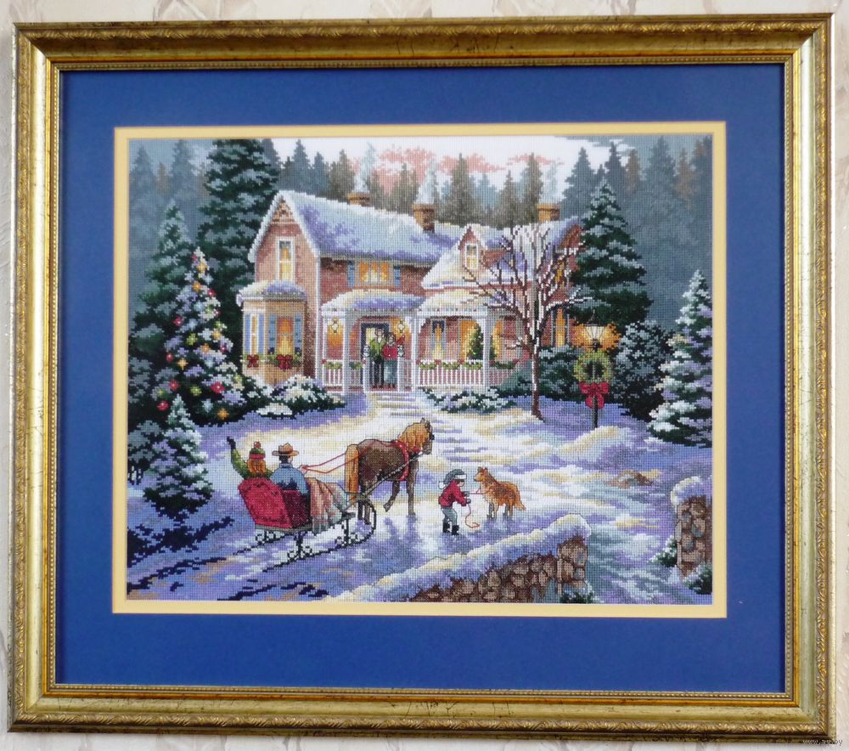

Критерии к изделию
- Доступная технология изготовления.
- Небольшой расход материалов.
- Высокое качество.
- Удобство в эксплуатации.
- Оригинальность выполнения.

Первоначальные идеи

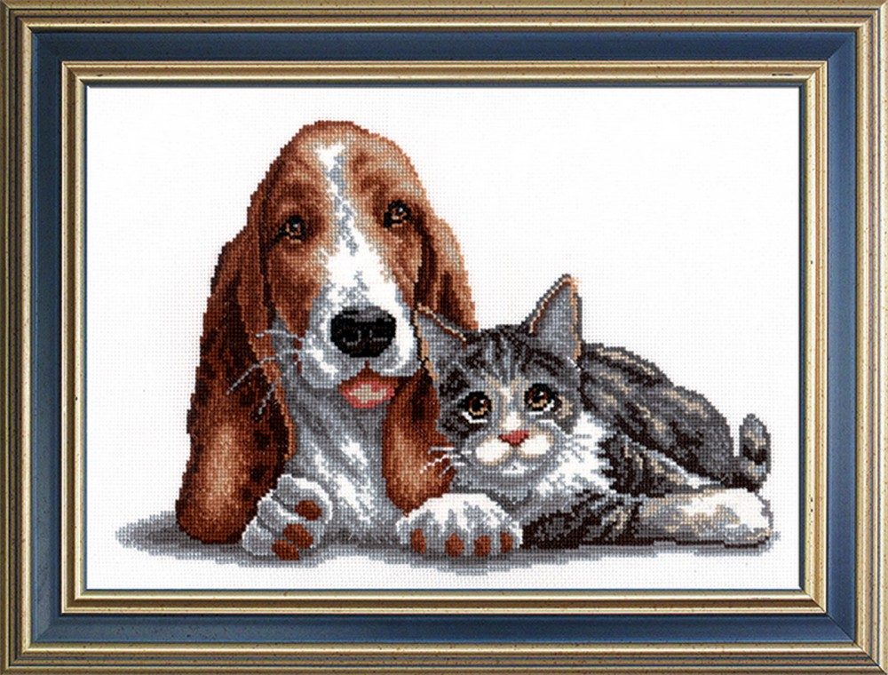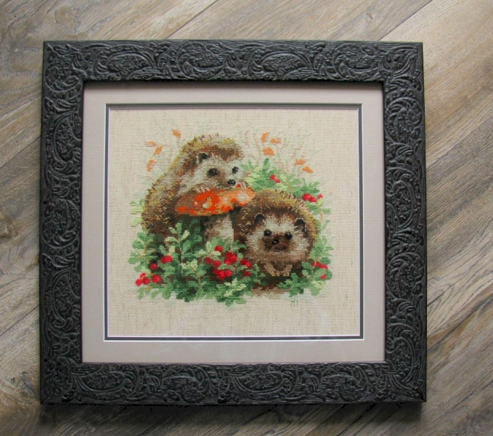

Выбор лучшего варианта

Номер | Описание | Критерии выбора  1 2 3 4 5 | Сумма баллов
1 | Кот и собака | - - + + + | 3
2 | Ёжики в бруснике | + + + + + | 5

Вывод: подведя результаты, я решила вышить картину «Ёжики в бруснике».
Так как она подходит по всем моим критериям.

Расчёт денежных средств

Наименование материала | Условная цена за единицу измерения (в рублях) | Расход материала на изделие | Затраты  на материал
Набор вшивки крестом | 560 рублей за набор | - | 560
Пяльцы | 350 | - | 350

Вывод: материальные затраты не велики, всего по затратам у меня вышло 910 рублей.

Правила техники безопасности
Очень важно обратить внимание на рабочее место при вышивании. Лучше всего оборудовать его у окна, потому что необходимо хорошее освещение во время работы, это позволит Вам сохранить свое зрение. В темное время суток обязательно используйте настольную лампу.
Правила ТБ при работе с колющими и режущими инструментами:
1) не вкалывать во время работы иглу в одежду или не оставлять ее на рабочем месте;
2) игла всегда должна быть с ниткой, в случае потери ее сразу же надо искать ;
3) не откусывать нитку зубами, а отрезать ножницами;
4) не шить ржавой иглой;
5) передавать ножницы кольцами вперед;
6) не брать в рот иголки;
7) хранить ножницы в укладках, а иглы в игольницах.

При вышивании важно чтобы:
- на вышивку не ложилась тень;
2) было симметричное построение рисунка;
3) все стежки были одинаковые;
4) натяжение нитей должно быть небольшое;
5) отсутствовали на изнаночной стороне длинные нитки, большие узлы;
6) ткань от глаз должна быть удалена на 30 см.

ИНСТРУМЕНТЫ И ПРИСПОСОБЛЕНИЯ
Пяльцы, ножницы большие,
За работой я опять.
Я в своей родной стихии –
Начинаю вышивать.
Под иглою проступают.
И деревья, и цветы,
Сердце сладко замирает,
В предвкушенье красоты.
Евгения Краснова

Приступая к вышиванию, необходимо иметь несложные, но удобные в работе инструменты и приспособления:
пяльцы пластмассовые круглые с винтом для регулирования натяжения ткани;
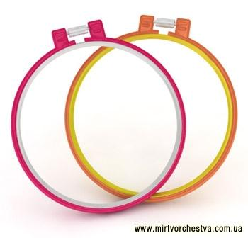
набор игл, разных по длине и толщине, с удлинённым ушком для вышивания (игла должна быть немного толще рабочей нитки, чтобы отверстие прокола свободно пропускало её), и иглы для вышивания атласными лентами при оформлении работы;
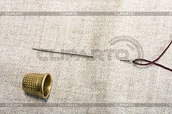
наперсток предохраняет палец от травм, помогает делать твердые и четкие проколы ткани иглой (я подбирала его по размеру пальца правой руки так, чтобы не соскальзывал, но и не сдавливал палец);
ножницы маленькие с закругленными концами (для отрезания рабочей нитки от вышиваемого изделия) и большие с прямыми концами (для обработки края изделия и разрезания мотков ниток);
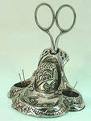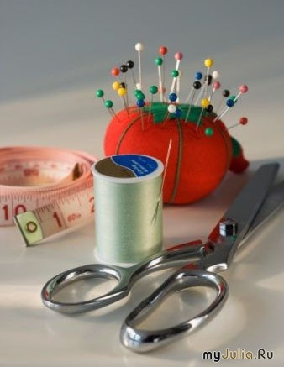

7
карандаши - твердый и мягкий - для перевода и подрисовки узора.
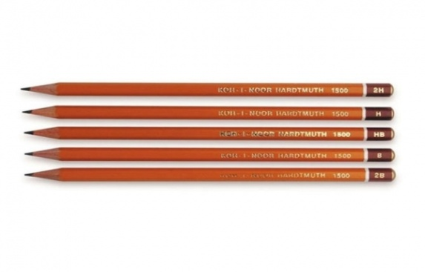

МАТЕРИАЛЫ
При выборе ниток я остановилась на мулине – они самые практичные, яркие, при стирке не меняют цвет. Нити для вышивания подбирала и по цвету. В моей вышивке присутствует, больше тёплых цветов: бежевый, коричневый, желтый, оранжевый, нежно-розовый, голубой, светло-синий, серый.
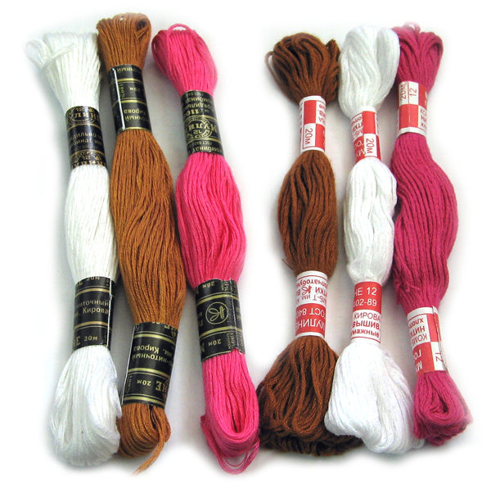
Основная часть швов при вышивании крестом выполняется по счету нитей ткани, поэтому необходимо подобрать ткань светлого тона: белую, желтую, голубую, светло-зеленую, бежевую – полотняного переплетения. Это может быть льняная ткань, лен с лавсаном, домотканое полотно, канва. Для вышивания крестом удобнее всего использовать канву. Существует большое разнообразие материалов, из которых производят канву (шёлк, лён, хлопок, смеси), но главный ее показатель — размерность канвы — идет из английских традиций и указывается числом, означающим число крестиков на дюйм ткани. Самые популярные размерности канвы — 14-я и 18-я, то есть четырнадцать и восемнадцать крестиков на дюйм или, соответственно, 5,5 кл./см и 7,2

ТЕХНОЛОГИЯ ВЫШИВКИ КРЕСТИКОМ
Техника вышивания крестом состоит в следующем. Рабочую нитку закрепляют с лицевой стороны в левом нижнем углу стежками под крестик, откуда и начинают вышивку. Затем делают косой стежок слева направо вверх, вкалывают иголку в противоположный угол квадратика и по изнанке выводят на лицевую сторону в левый верхний угол квадратика. Снова делают косой стежок сверху вниз в правый нижний угол квадратика. Таким образом, от пересечения двух косых стежков получается крест.
Вертикальный ряд крестиков выполняла так, что на изнаночной стороне получаются прямые стежки, расположенные по вертикали. Старалась, чтобы все верхние стежки у меня имели одно направление. Чтобы изнаночная сторона работы имела опрятный вид, я делала незаметные узелки. Нить закрепляла мелкими стежками в том месте, которое по ходу шитья закроется вышивкой.
Аккуратное и надежное закрепление нити – это основа вышивки. Это красота изнанки и долговечность вышивки. Плохо закрепленные кончики нитей вылезут при первой же стирке. Есть простые (даже где-то банальные) требования к этому важному аспекту вышивания:
-никаких узлов;
-стараться не прятать кончики темных нитей под стежки, выполненные светлыми нитями.
Иногда, правда, это требование выполнить невозможно, например, единичный темный стежок глаза на светлом лице, и тогда нужно внимательно смотреть, чтобы спрятанный кончик не просвечивал на лицевую сторону;
при окончании вышивки нитью, закреплять ее не менее, чем под 4-5 стежками на изнаночной стороне;
уже закрепленный кончик нити обрезать вплотную к ткани, иначе к концу работы ваша изнанка будет похожа на махровое полотенце.
Если вы вышиваете четным количеством нитей, то стараться закреплять нить в начале вышивки, используя метод «петля».
Стремление к красивым и ровным крестикам, как и к красивой изнанке, может только вызывать уважение. Конечно, само понимание ровных крестиков приходит не сразу, но, вкладывая душу в вышивку, не стоит забывать и о технике. Добиться идеальных крестиков будет легче, если придерживаться некоторых правил:
не использовать слишком длинную нить;
внимательно следить за тем, чтобы верхние стежки были всегда направлены в одну сторону ( «/» – нижний стежок,» \» – верхний стежок);
при вышивке нить скручивается, и это значительно ухудшает внешний вид крестиков. Дайте игле свободно повисеть несколько секунд, и нить раскрутится сама;
при вышивке любым количеством нитей, кроме одной, нужно следить за тем, чтобы ниточки ложились ровно, не перекручиваясь между собой.
Готовую вышивку необходимо было заправить в рамку, иначе она смотрелась бы не так красиво.

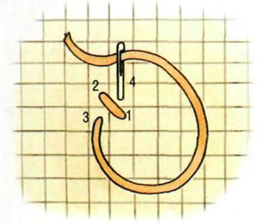
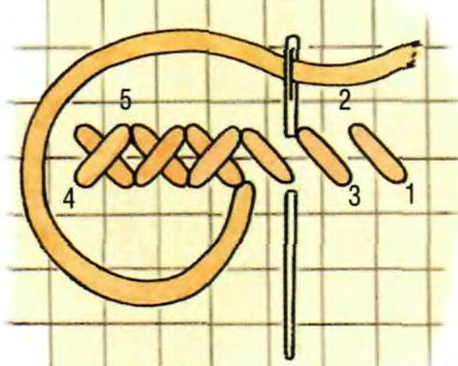
Вышивка простым крестиком.
Для удобства лучше всего натянуть работу на специальную рамку для вышивания-пяльцы.
Для того, что бы вышивка была более наглядная, все верхние стежки должны лежать в одну сторону (в одном направлении), для этого нужно сразу привыкнуть выполнять нижний стежок крестика от верхней левой стороны к нижней правой. Строчка из крестиков вышивается в два приема: сначала вышиваем строчку из нижних
стежков в нужном количестве, затем заканчиваем крестики верхними стежками. 10
Удлиненный крестик.
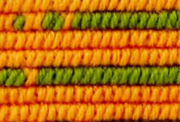
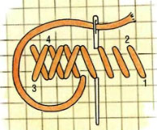
Выполняются ряды из удлиненных крестиков в два приема, начиная справа сверху: выведите иглу на лицевую сторону в точку 1 и введите ее в точку 2. Повторяйте вышивку, двигаясь влево.
Дойдя до конца ряда, выведите иглу на лицевую сторону в точку 3 и введите ее в точку 4, пересекая первый стежок. Повторяйте вышивку, двигаясь вправо.
Удлиненный крестик со строчкой.
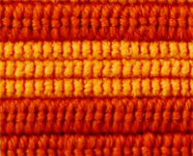
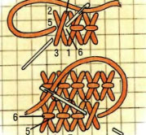
Начинаем справа сверху: Выведите иглу на лицевую сторону в точку 1и введите в точку 2, затем в точки 3 и 4, потом выведите в точке 5и введите в точку 6 , выполнив стежок швом «назад иголка» в середине креста. Подведите иглу с изнаночной стороны под точку 3, чтобы начать следующий крест слева.
Вышивка прямым крестом.
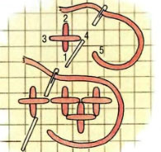
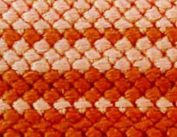
Верхний ряд вышивки выполняется слева направо: Выведите иглу на лицевую сторону в точке 1 и введите в точку 2, затем выведите в точке 3 и введите в точку 4. После подведите иглу с изнаночной стороны вышивки под точку 5, чтобы начать следующий элемент вправо.

Чередующиеся крестики.
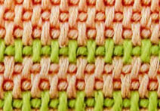
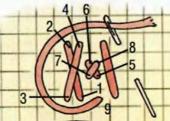
Начинаем вышивать слева сверху. Вышивку выполняйте в последовательности, указанной на рисунке, придерживаясь ее, вышивайте маленькие крестики под удлиненными и наоборот.
Шитье двойным крестом.
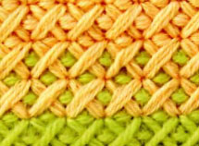
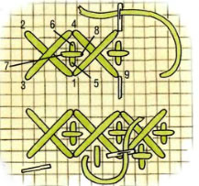
Начинаем вышивать слева сверху. Вышивку выполняйте в последовательности, указанной на рисунке, чередуя в первом ряду большой и маленький крестики. На обратном пути, справа налево, вышивайте только маленькие.

11

Шов звездочка.
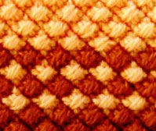
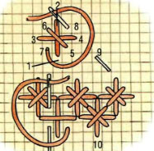
Начинаем вышивать слева сверху. Вышивку выполняйте в последовательности, указанной на рисунке, выполняя косой крестик поверх стежков вертикального креста. Второй ряд вышивайте в том же порядке, но двигаясь, справа налево.
Шов левиафан.
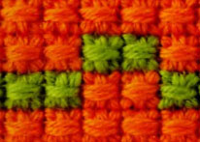
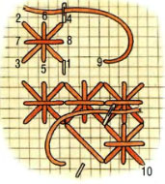
Начинаем вышивать слева сверху. Вышивку выполняйте в последовательности, указанной на рисунке, выполняя прямой крестик поверх стежков большого косого креста. Второй ряд вышивайте в том же порядке, но двигаясь, справа налево.
Многие работы вышиваются достаточно долго, и в итоге вышивка загрязняется. Поэтому в конце работы вышивку надо постирать в чуть теплой воде с добавлением уксуса (во избежание линьки, к тому же ниткам вернется их изначальный блеск). Для стирки надо использовать нежные стиральные порошки (лучше жидкие) или детское мыло. Вышивка ни в коем случае не выкручивается, аккуратно отжимается через полотенце и вешается сушиться, но не до полного высыхания, а до слегка заметной влажности. После стирки работу лучше прогладить. Вышитые работы гладятся с изнанки через влажную марлю.
Для кого-то вышить большую работу за пару месяцев – это нормально, а кто-то может вышивать ее год и дольше.Вышивка должна приносить радость. Причем источником могут быть совершенно разные стадии: выбор проекта, начало, процесс, окончание или же любование результатом. Возможно выполнение для вас – это лишь технический процесс и удовлетворение придет только после посещения багетной мастерской. Тогда скорость имеет большее значение, чем для человека, который наслаждается неторопливым процессом вышивания.

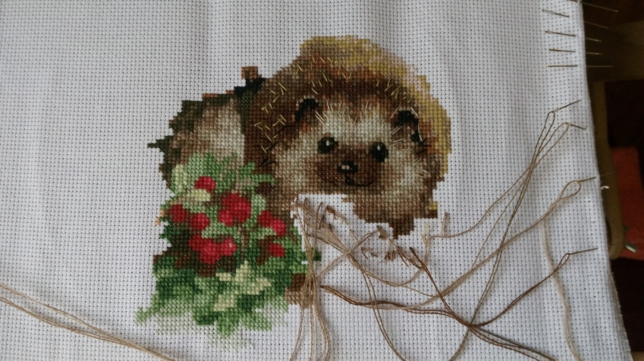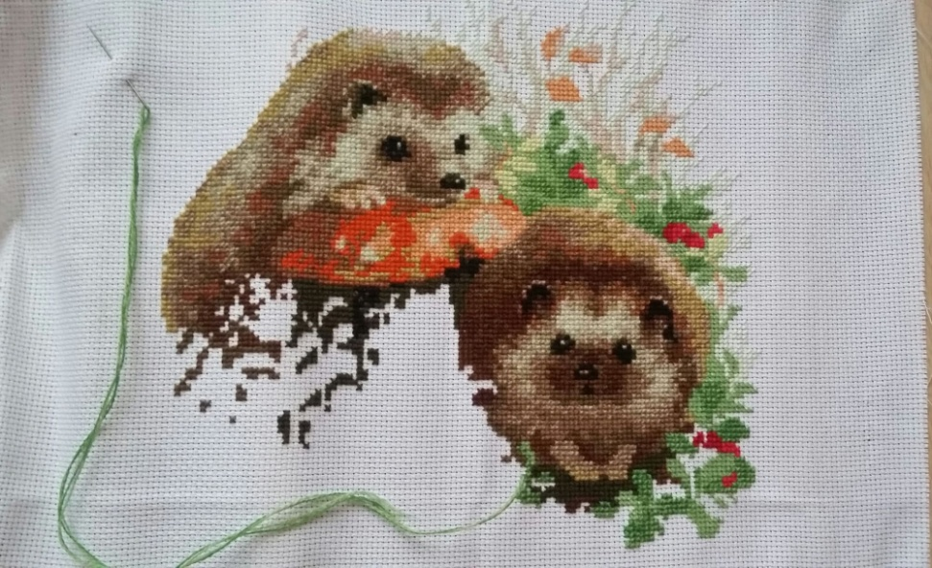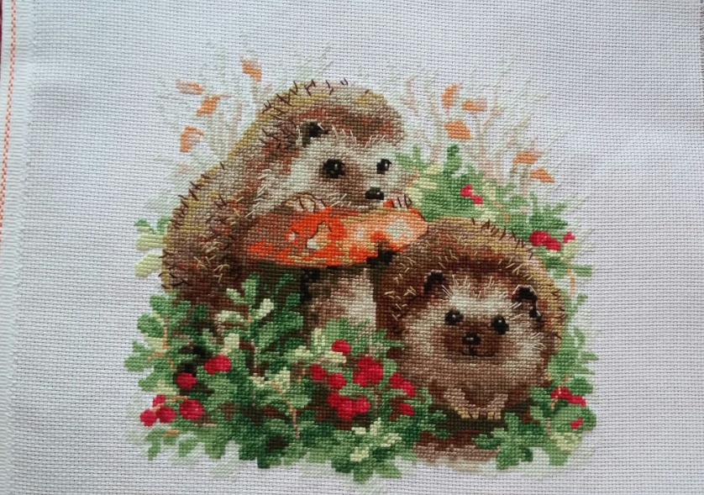

Самооценка

Чем далее я продвигаюсь в выполнении конкретной работы, и вообще, в наращивании профессионализма в вышивании, тем больше обращаю внимание на ряд положительных тенденций, характеризующих этот процесс.
В первую очередь, это радостное чувство гармонии, которое овевает, как только принимаешься за любимое дело. Оно рождается в творческом мышлении, когда образы картины начинаютпо мере заполнения канвы принимать явственные очертания, цветовую насыщенность и палитровость. Природа подарила нам цвет, и надо уметь применять его красочные щедроты, его свойства, научиться распознавать оттенки. Здесь фантазия преподносит различные варианты картины, компонентные и цветовые импровизации.
Нельзя не отметить психологическое и физиологическое воздействие. Вышивание прогоняет стресс и мрачные мысли. Успокаивается нервная система, улучшается настроение. Повышается столь необходимая внимательность, собранность, вырабатывается усидчивость и аккуратность. По мере роста умения отмечаешь улучшение моторики рук, лучшую скоординированность движений.
Кроме того, вышивание открыло во мне дизайнерские способности. На джинсы, брюки, блузки я могу при желании нанести симпатичную вышивку, что сделает одежду более модной и оригинальной.
Наконец, интерес к данному виду творчества помогает мне устанавливать новые контакты, знакомиться с другими вышивальщицами и находить среди них единомышленников, расширяя свой кругозор.

Заключение
Заканчивая эту работу, я подвожу итоги своей вышивальной деятельности на данном этапе.
Главное – это, конечно же, огромное эстетическое душевное удовольствие, которое я получила, проходя все этапы вышивания картины. Я еще раз убедилась, что сочетание хобби, творчества и труда в этой деятельности является оптимальным, гармонично сочетается, развивает и мобилизует полезные навыки и наклонности.
Проведя за работой много часов и дней, я еще раз столкнулась с необходимостью дисциплины, организованности, контроля над собой. При этом как развивается фантазия, как поразительно ощущаются полутона и оттенки рисунка, сколь приятен, созидателен и радостен процесс! В приподнятом, восторженном состоянии я настраиваюсь на другие работы.
Я приносила свои работы в класс. Мои одноклассники с огромным интересом их рассматривали. Вышиванием заинтересовались не только девочки, но и мальчики.
Выводы:
- работая над проектом, мы познакомились с историей русской вышивки;
- освоили технологию вышивания крестом;
- мама и бабушка оценили работу, и теперь картина украшает наш дом;
- мои одноклассники поделились своим опытом в вышивании, а некоторые ребята пожелали научиться вышивать крестиком.
- вышивка крестом является хорошим украшением комнаты и не только, а так же вышивку можно преподнести как подарок.

Список литературы
1.Гринофф Джейн. Вышивка крестиком. Настольная книга. М.: Издательство: Эксмо, 2006.
2.Ерёменко Т.И. Иголка-волшебница. Просвещение, 1987.
3.Климова Н. Т., Федосова О. П., Наумова О. Н. Ручная вышивка. М.: Лёгкая индустрия, 1980.
4.Литвинец Э.Н. Учись вышивать. Серия «Сделай сам». М.: Знание, 1991.
5.Сычева П. В. Вышивка. Горноалтайск, изд-во « Альтернатива», 1991.
6.Чижевский А. Е. Я познаю мир: Детская энциклопедия: история. ООО Фирма «Издательство АСТ», 1999.

Приложение 1. Вышитая картина
